РЕСПУБЛИКА КРЫМ
РАЗДОЛЬНЕНСКИЙ РАЙОН
АДМИНИСТРАЦИЯ БЕРЕЗОВСКОГО СЕЛЬСКОГО ПОСЕЛЕНИЯ
ПОСТАНОВЛЕНИЕ
29.12.2016 г. с. Березовка № 277
Об утверждении Требований к размещению нестационарных торговых объектов на территории Березовского сельского поселения и специализации торговой деятельности

В соответствии с Федеральным законом от 28.12.2009 года № 381-ФЗ «Об основах государственного регулирования торговой деятельности в Российской Федерации», ст.8 Закона Республики Крым от 05.05.2015 № 92-ЗРК/2015 «Об основах государственного регулирования торговой деятельности в Республике «Крым», приказом Министерства промышленной политики Республики Крым от 26.12.2014 № 129 «О Порядке разработке и утверждении органами местного самоуправления муниципальных образований Республики Крым схем размещения нестационарных торговых объектов, постановлением Совета министров Республики Крым от 23.08.2016 г. № 402 "Об утверждении Порядка размещения и функционирования нестационарных торговых объектов на территории муниципальных образований в Республике Крым", руководствуясь Методическими рекомендациями по совершенствованию правового регулирования нестационарной и развозной торговли на уровне субъектов Российской Федерации от 23.03.2015 № ЕВ-5999/08 в целях создания упорядочения размещения и функционирования нестационарных торговых объектов и улучшения качества торгового обслуживания населения Березовского сельского поселения ПОСТАНОВЛЯЮ:
- Утвердить Требования к размещению нестационарных торговых объектов на территории Березовского сельского поселения (Приложение № 1).
- Утвердить типовые проекты нестационарных торговых объектов на территории Березовского сельского поселения (Приложение № 2).
3.Обнародовать данное постановление на информационном стенде Администрации Березовского сельского поселения и на официальном сайте Администрации в сети Интернет (http://berezovkassovet.ru/)
4. Постановление вступает в силу с момента его подписания.
5. Контроль за исполнением настоящего постановления оставляю за собой.

Председатель Березовского сельского
совета - глава Администрации
Березовского сельского поселения А.Б.Наар
Приложение № 1
к постановлению Администрации
Березовского сельского поселения
От 29.12.2016г. № 277

Требования к размещению нестационарных торговых объектов на территории Березовского сельского поселения

1. Общие положения

1.1. Требования к размещению нестационарных торговых объектов на территории Березовского сельского поселения (далее - Требования к размещению, НТО) разработаны исходя из удобства и функциональности осуществления торговой деятельности, возможности использования типового серийного торгового оборудования, имеющегося на рынке, широко распространенных материалов, минимизации расходов хозяйствующего субъекта и простоты оформления, возможности смены (модернизации) внешнего облика НТО не чаще чем один раз в три года без замены конструктивных элементов (только модернизация внешнего оформления).
1.2. Требования к размещению включают:
архитектурный тип НТО;
стилевое оформление с использованием логотипа или символики региона, цветовое оформление НТО;
типовой размер НТО в зависимости от вида реализуемых товаров.
1.3. Утверждение Требований к размещению и внесение в них изменений не влечет пересмотр мест размещения уже функционирующих НТО, установленных на законных основаниях.
1.4. Хозяйствующие субъекты, желающие осуществлять торговую деятельность через НТО, подают заявки на включение выбранных ими мест размещения в Схему исходя из Требований к размещению.

2. Основные требования к нестационарным торговым объектам

2.1. С целью сохранения единого эстетического облика населенных пунктов и адаптации под сложившиеся региональные особенности НТО должны быть выполнены в соответствии с Требованиями к размещению.
2.2. Заказчик при размещении НТО должен обеспечить:
1) наличие на видном и доступном месте информационной таблички с указанием следующей информации:
для юридического лица - наименование, юридический адрес и местонахождение предприятия, номер свидетельства о государственной регистрации;
для индивидуального предпринимателя - фамилия, имя, отчество, дата и номер свидетельства о государственной регистрации;
2) наличие у продавца на рабочем месте:
таблички (бейджа) с указанием фамилии, имени и отчества продавца;
документа, удостоверяющего личность продавца;
3) наличие инвентаря и оборудования, а в случае реализации скоропортящихся товаров - холодильного оборудования;
4) соблюдение правил противопожарной безопасности.
2.3. На каждом НТО в течение всего времени работы должны находиться и предъявляться по требованию органов государственного и муниципального контроля (надзора) следующие документы:
заверенные хозяйствующим субъектом копии свидетельства о государственной регистрации, постановке на налоговый учет;
заверенная хозяйствующим субъектом копия договора на размещение НТО, выданного органом местного самоуправления;
документы, подтверждающие качество и безопасность реализуемых товаров;
книга отзывов и предложений, прошитая, пронумерованная и заверенная руководителем юридического лица или индивидуальным предпринимателем;
заверенная субъектом хозяйственной деятельности копия документа, подтверждающего оформление трудовых отношений с работодателем;
ассортиментный перечень реализуемых продовольственных товаров, согласованный в установленном законодательством порядке (в случае, предусмотренном законодательством);
другая документация в соответствии с требованиями действующего законодательства.
При реализации товаров в НТО должны быть документы, подтверждающие качество и безопасность продукции, в соответствии с законодательством Российской Федерации, в случае оказания услуг должны быть документы, подтверждающие безопасность оказываемой услуги, в соответствии с действующим законодательством.
2.4. Лица, осуществляющие деятельность в НТО, обязаны:
выполнять в процессе осуществления деятельности предусмотренные законодательством санитарно-эпидемиологические и гигиенические требования;
содержать объект, торговое оборудование, инвентарь в чистоте;
предохранять товары от пыли и загрязнения;
иметь личные медицинские книжки (в случае, предусмотренном законодательством);
предоставлять покупателям достоверную информацию о реализуемых товарах (оказываемых услугах) в соответствии с Законом Российской Федерации от 07.02.1992 года № 2300-1 "О защите прав потребителей".
2.5. Рабочее место продавца должно быть обеспечено:
необходимым весовым оборудованием и другими измерительными приборами, прошедшими государственную поверку;
емкостью для сбора мусора.
2.6. Образцы всех находящихся в продаже товаров должны быть снабжены единообразными и четко оформленными ценниками или прейскурантом с указанием наименования товара, его сорта, цены за вес или единицу товара, с подписью материально ответственного лица или печатью юридического лица или индивидуального предпринимателя, датой оформления ценника или прейскуранта.
2.7. Владельцы НТО обязаны поддерживать надлежащее эксплуатационное состояние НТО и соответствующего технологического оборудования, которое используется вместе с НТО, следить за безопасностью НТО и исключать возможность причинения вреда.
2.8. При эксплуатации НТО должно обеспечиваться соблюдение санитарных норм и правил по реализации и условиям хранения продукции, противопожарных, экологических и других правил, а также соблюдение работниками условий труда и правил личной гигиены в соответствии с требованиями и нормами действующего законодательства.
Транспортное обслуживание НТО и загрузка их товарами не должны затруднять и снижать безопасность движения транспорта и пешеходов.
Подъездные пути, разгрузочные площадки, площадки для покупателей и для расположения столов должны обеспечивать удобный доступ к входам, иметь твердое покрытие, обеспечивающее сток ливневых вод, а также должны быть освещены.
Запрещается использование тротуаров, пешеходных дорожек, газонов, элементов благоустройства для подъезда транспорта к зоне загрузки товара, для стоянки автотранспорта, осуществляющего доставку товара.
2.9. Допускается работа передвижных пунктов быстрого питания, как предприятий, имеющих специализированную производственную базу, реализующих унифицированный ассортимент продукции из полуфабрикатов высокой степени готовности и зарегистрированных в установленном порядке в государственном органе, осуществляющем регистрацию транспортных средств.
2.10. Передвижные сооружения размещаются в местах, определенных Схемой. Должны быть оборудованы осветительными приборами, урнами или малыми контейнерами для мусора.
2.11. В местах размещения НТО регулярно проводятся мероприятия по дезинфекции и дератизации торговых объектов и прилегающей территории.
2.12. В случаях наличия видов товаров, реализация которых связана с измерением, взвешиванием и т.п. в НТО используются средства измерения (весы, гири, мерные емкости и другие), соответствующие метрологическим правилам и нормам измерительные приборы.
Измерительные приборы должны быть установлены таким образом, чтобы в наглядной и доступной форме обеспечивать процессы взвешивания товаров, определения их стоимости, а также их отпуска.
2.13. Образцы всех продовольственных и непродовольственных товаров, каждый вид оказываемой услуги, должны быть снабжены единообразно оформленными ценниками с указанием наименования товара, его сорта, цены за вес или единицу товара, подписью материально ответственного лица или печатью юридического лица или индивидуального предпринимателя, даты оформления ценника.
2.14. Отпуск хлеба, выпечных кондитерских и хлебобулочных изделий осуществляется в упакованном виде. При наличии одного рабочего места допускается продажа пищевых продуктов лишь в промышленной упаковке.
2.15. Реализация сельскохозяйственной продукции, бахчевых культур с земли, а также частями и с надрезами не допускается.
2.16. Ассортимент горячих блюд должен соответствовать основной специализации пунктов быстрого питания (блины, картофель фри, хот-дог, пирожки, вафли и другие виды продукции). Реализация горячих блюд разрешается из полуфабрикатов высокой степени готовности.
2.17. Запрещается:
- заглубление фундаментов для размещения НТО и применение капитальных строительных конструкций для их сооружения;
- раскладка товаров, а также складирование тары и запаса продуктов на прилегающей к НТО территории;
- реализация пищевых продуктов домашнего приготовления: маринованных и соленых грибов, всех видов консервированных и герметически упакованных в банки продуктов, соков, изделий на основе сахара (леденцы, воздушный рис и т.п.);
- реализация скоропортящихся пищевых продуктов при отсутствии холодильного оборудования для их хранения и реализации.
2.18. Ограничения к месту размещения НТО.
НТО должны размещаться таким образом, чтобы доступ к проездным путям был свободным и обеспечивал беспрепятственный проезд транспорта аварийно-спасательных служб и машин скорой помощи, проход работников указанных служб.
2.19. Не допускается размещение НТО:
возле оградительных водозащитных и гидротехнических сооружений (молы, волноломы, дамбы);
на газонах, цветниках, площадках (детских, отдыха, спортивных);
на земельных участках, нормативно утвержденное целевое использование которых не допускает размещение НТО;
в местах, не включенных в Схему, за исключением нестационарных торговых объектов, расположенных на земельных участках, переданных юридическим лицам, физическим лицам, индивидуальным предпринимателям на правах аренды (субаренды) или ином вещном праве, при условии, что размещение НТО предусмотрено целевым использованием земельного участка (видом разрешенного использования);
ближе 1,5 метров от окон зданий и витрин стационарных торговых объектов;
в местах, если размещение НТО препятствует свободному подъезду пожарной, аварийно- спасательной техники или доступу к объектам инженерной инфраструктуры (объекты энергоснабжения и освещения, колодцы, краны, гидранты и т.д.).
2.20. В случаях размещения НТО в пределах красных линий улиц и дорог, на тротуарах, вдоль тротуаров их размещение возможно при условии сохранения ширины пешеходной части не менее 2,5 метров.
2.21. Размещение НТО на земельных участках, переданных на правах аренды (субаренды) или ином вещном праве юридическим и физическим лицам, индивидуальным предпринимателям, осуществляется ими самостоятельно, при условии, что НТО предусмотрено целевым использованием земельного участка (видом разрешенного использования).
2.22. Размещение НТО на землях муниципальной собственности, не предусмотренных Схемой, либо на земельных участках, переданных юридическим лицам, физическим лицам, индивидуальным предпринимателям на правах аренды (субаренды) или ином вещном праве с нарушением целевого использования (несоответствия вида разрешенного использования) земельного участка, не допускается и подлежит демонтажу в соответствии с федеральными, региональными и муниципальными правовыми актами, действующими на территории Березовского сельского поселения.

Приложение № 2
к постановлению Администрации
Березовского сельского поселения
От 29.12.2016г. № 277

№300

ТИПОВЫЕ ПРОЕКТЫ
нестационарных торговых объектов

Торговый лоток
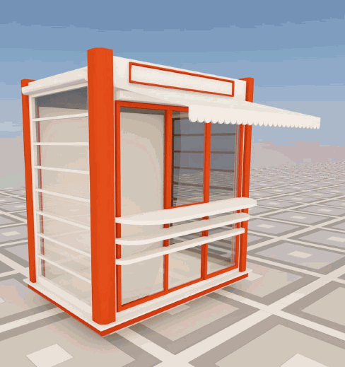

Торговый павильон

Торговый лоток
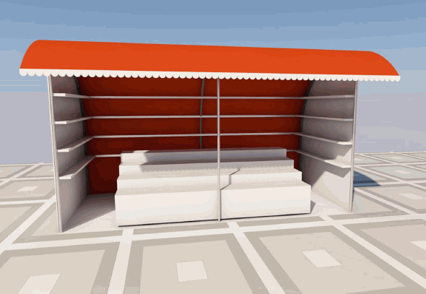

Трейлер

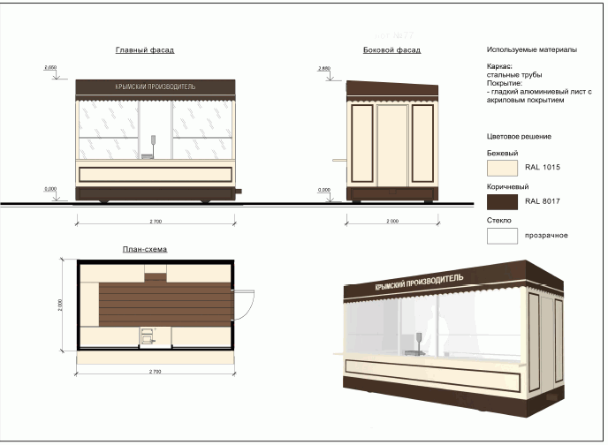

Оборудованное ограждение для продажи бахчевых культур

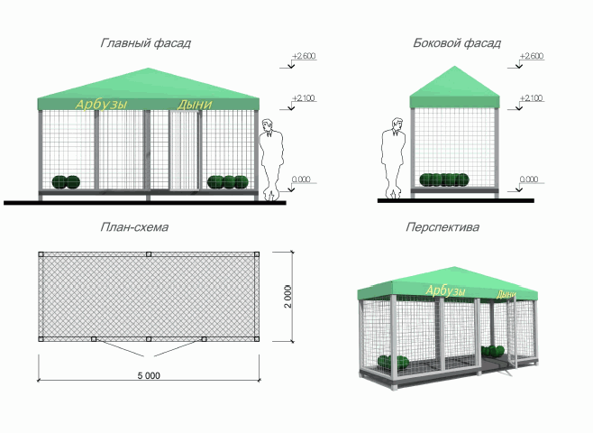

Палатка по реализации сельскохозяйственной продукции
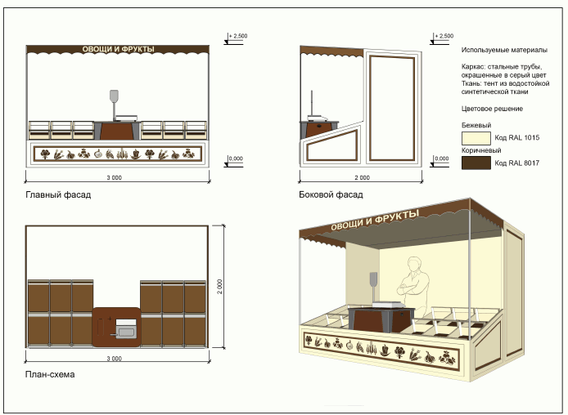

Передвижное сооружение - автомашина

